План-конспект урока по литературному чтению во 2 классе
И. Тургенев «Воробей»
Цель: знакомство с рассказом И. Тургенева «Воробей».
Задачи:
- Обучающие: учить целостно воспринимать рассказ, формировать умение изымать информацию из прочитанного, совершенствовать навык чтения вслух и молча, формировать умение делить текст на части, составлять план произведения;
- Развивающие: развивать умение анализировать события, характеризовать героя, умение самостоятельно отвечать на вопросы;
- Воспитывающие: содействовать развитию умений коллективной деятельности, способствовать активизации познавательной деятельности, расширению знаний о животных, воспитывать бережное отношение к животным.
Оборудование:
- Литературное чтение: учеб. пособие для 2-го кл. учреждений общ. сред. образования с белорус. и рус. яз. обучения: в 2 ч. / В. С. Воропаева, Т. С. Куцанова, И. М. Стремок. – Минск : Нац. ин-т образования, 2016. – Ч.2. – 144 с. : ил.;
- Карточки для рефлексии;
- Карточки для словарной работы;
- Ребус (введение в новую тему).

Ход урока:
1. Организационный момент
Прозвенел звонок и смолк.
Начинается урок.
Тихо девочки за парты сели.
Тихо мальчики за парты сели.
На меня все посмотрели.
Быть должны у нас в порядке
Ручки, книжки и тетрадки.
Проверьте, пожалуйста, готовность своих рабочих мест к уроку.
2. Проверка домашнего задания
– На прошлом уроке мы познакомились с одним интересным произведением. Давайте вспомним, как оно называлось? («Страшный рассказ».)
– А кто является его автором? (Евгений Чарушин)
– Сегодня мы продолжим знакомиться с произведениями русских писателей, но перед этим давайте проверим домашнее задание. Проверяя домашнюю работу, мы будем играть в игру, которая называется «Топни или хлопни». Условие игры следующее: если я говорю правду, то вы хлопаете, а если неправду, то топаете и даёте правильный ответ. Учебники закрыты.
Вопросы:
1. Мальчиков звали Шура и Петя. (Хлопают.)
2. Мальчики Шура и Петя жили на даче – у самого леса. (Хлопают.)
3. Папа и мама были дома. (Топают, они ушли к соседям в гости.)
4. Когда стемнело Шура и Петя ждали маму и папу. (Топают, когда стемнело, Шура и Петя сами умылись, сами разделись и легли спать в свои постели.)
5. Мальчики Шура и Петя испугались ежа. (Хлопают.)
6. Ежа накормили конфетами. (Топают, его накормили мясом и напоили молоком.)
7. Ёжик остался жить всё лето с ребятами. (Хлопают.)
3. Речевая разминка
– Давайте посмотри на доску. Там написано несколько строчек. Давайте их прочитаем.
1) ра - ра - ра – начинается игра;
2) ро - ро - ро – несу тяжёлое ведро;
3) ру - ру - ру – прискакало кенгуру;
4) ор - ор - ор – чистый очень двор;
5) арь - арь - арь – чую гарь.
– Сейчас давайте прочитаем все вместе эти строчки шёпотом.
– А сейчас очень-очень громко.
– А теперь давайте прочитаем так, чтобы не было слышно звука, но отчетливо было видно, как двигаются ваши губы.
– Мальчики, прочитайте 3 строчку, выделяя голосом звук [У].
– Девочки, прочитайте 4 строчку, выделяя голосом звук [О].
4. Введение в тему
– Ребята, на доске записана пословица. Прочитайте её.
Трусливому зайке и пенёк — волк.
– Как вы понимаете значение этой пословицы? (Боится всего-всего...)
– А давайте подберём противоположное слово слову «трусливый». (Отважный, храбрый, смелый, мужественный)
– Сегодня на уроке мы познакомимся с еще одним удивительным русским писателем. Мы познакомимся с Иваном Сергеевичем Тургеневым, который восхваляет в своих произведения храбрость и отвагу и презирает трусость.
– Давайте рассмотрим на доску. (На доску прикреплён портрет.)
– Иван Сергеевич Тургенев был выдающимся мастером описания картин природы, мастером языка. Он писал о красоте русской природы, о внутренней красоте людей, окружавших его. Язык Тургенева богат и красочен. Он не только знает природу, но и чувствует её.
– Сегодня мы с вами увидим, как чувствует И.С. Тургенев природу в одном из своих произведений. Название произведения узнаем тогда, когда отгадаем ребус. Внимание на доску.
(Воробей)
– Так каков ответ? (Тема урока: И.С Тургенев «Воробей».)
– Как вы думаете, какие задачи стоят перед вами на уроке? (Познакомится с произведением.)
– Ребята, вы наверняка часто встречались со взрослыми воробьями. Эти птицы имеют коричневое оперение, темный клюв, но птенцы в отличие от своих родителей выглядят иначе. Предлагаю вам рассмотреть изображение молодого птенца. (На доске.) Опишите его.
– А сейчас обратите внимание на слово, которое написано ниже. Слово «ВОРОБЕЙ» является словарным словом и пишется с двумя буквами О. (Слово записано на доске, внизу картинки воробья.)
5. Гимнастика для глаз
– Проведём небольшую гимнастику для глаз. Встаньте, пожалуйста.
Глазки вправо, глазки влево,
И по кругу проведем.
Быстро – быстро поморгаем
И немножечко потрем.
Посмотри на кончик носа
И в «межбровье» посмотри.
Круг, квадрат и треугольник
По три раза повтори.
Глазки закрываем,
Медленно вдыхаем.
А на выдохе опять
Глазки заставляй моргать.
А сейчас расслабились
На места отправились.

6. Словарная работа
– Ребята, в произведении, которое мы будем читать, находится много слов, смысл которых может быть непонятен.
– А вы знаете, где можно посмотреть значение слов, смысл которых вам непонятен? (В интернете, в толковом словаре.)
– Правильно, в толковом словаре. Как вы понимаете значение слова «толковый»? (Что-то объясняет.)
– Сегодня на уроке у нас тоже присутствуют толковый словарь, но немного уменьшенной версии. Давайте откроем его. Я Вам прочитаю слова, которые вызывают трудности даже у некоторых взрослых людей.
АЛЛЕЯ САДА - дорога с рядами деревьев, посаженными по обеим её сторонам.
ЗАЧУЯВ ДИЧЬ - распознать чутьём, почувствовать носом.
ДЕТИЩЕ - то же, что ребёнок (сын или дочка) (устар.).
БЛАГОГОВЕТЬ - относиться с глубочайшим почтением и восхищением.
КРАСТЬСЯ - проходить тайком, незаметно.
ГОЛОС ДИЧАЛ - стал диким.
– Если вдруг вы забудете значение слова, посмотрите на доску. Я оставлю записи.
Физкультминутка
– А сейчас давайте немного подвигаемся. Приглашаю вас на физкультминутку!
– Сначала послушайте внимательно, а потом будем выполнять все вместе действия, которые говорятся в стихотворении.

– В понедельник я купался,
А во вторник - рисовал.
В среду долго умывался,
А в четверг в футбол играл.
В пятницу я прыгал, бегал,
Очень долго танцевал.
А в субботу, воскресенье -
Целый день я отдыхал.
7. Собственно чтение
– И вот теперь мы готовы приступить к чтению. Напомните, как называется рассказ? («Воробей».) А как зовут автора этого произведения? (Иван Тургенев.)
– Ребята, сейчас я прочитаю вам произведение Ивана Тургенева «Воробей». Внимательно послушайте меня и скажите, какие эмоции вы испытывали, когда слушали это произведение.
Вопросы:
1. Ребята, что вы чувствовали, когда слушали это произведение? (Испуг, страх, жалость, гордость, восхищение, удивление, отчаяние, переживание) Почему?
– Продолжим работу над этим произведением. Будем сейчас читать следующим образом: я начинаю читать. В любой момент я могу подойти к каждому из вас, если я дотронусь до чьего-либо плеча, то этот человек должен будет продолжить чтение. После того, как я скажу «Я», вы слушаете уже моё чтение. И так по кругу.
8. Выявления отношения к прочитанному
– Как вы думаете, почему автора восхитил поступок птицы?
(Потому что такие поступки – редкость.)
– Ребята, достоин ли поступок взрослого воробья уважения? Почему? (Да, поступок достоин уважения, потому что не каждый станет рисковать своей жизнью ради другого.)
– Как вы думаете, испытал ли воробей страх, увидев приближающуюся собаку? Какие слова это доказывают? Прочитайте. (Каким громадным чудовищем должна была ему казаться собака!)
– Наша сила – в нашей любви к ближним, в самоотверженности. С любовью можно преодолеть многие трудности. Потому что (обращаясь еще раз к нашему эпиграфу) «Любовь сильнее смерти и страха смерти. Только её, только любовью движется жизнь». Давайте помнить об этом. Это чувство, присуще и птицам и животным, но в высшей степени - человеку. Автор этим хотел сказать, что надо беречь друг друга, жалеть других и ценить любую жизнь. Видно, что автор очень любит жизнь, природу.
9. Работа по целостному восприятию текста
– Почему собака начала «красться»? Кого она увидела раньше автора? Прочитайте ещё раз это место. (Собака бежала впереди меня. Вдруг она уменьшила свои шаги и начала красться, как бы зачуяв перед собою дичь.)
– Какие слова подтверждают, что птенец маленький был совсем маленький? (Я глянул вдоль аллеи и увидал молодого воробья с желтизной около клюва и пухом на голове.)
– Почему птенец оказался на дороге и сидел неподвижно? (Он упал из гнезда и сидел неподвижно, беспомощно растопырив крылышки.)
– Как взрослый воробей кинулся на защиту птенца? Прочитайте этот момент. (Старый черногрудый воробей камнем упал перед самой её мордой... Он ринулся спасать, он заслонил собою своё детище.)
– Что бы вы пережили, если бы были в этот момент на месте воробья?
– Почему же воробей победил свой страх и был готов пожертвовать собой? Какая сила, сильнее его воли, сбросила воробья с дерева? (Сила, сильнее его воли, сбросила его оттуда.)
10. Домашнее задание
– На дом вам будет прочитать ещё раз произведение И. Тургенева «Воробей», на стр. 47-49.
11. Итог урока
– Так, какая тема урока была? (И. Тургенев «Воробей».)
– Как вы считаете, вы выполнили задачи, которые стояли перед вами. Кто выполнил поднимитесь.
– Хочу сказать вам огромное спасибо за урок. Вы были очень внимательны и послушны, с интересом выполняли задания.
– Спасибо за активную работу на уроке.
– Я верю, что сегодняшний урок произвёл на вас большое впечатление. И вы будете с уважением и трепетом относится к природе.
12.Рефлексия «Подарок для воробья»
– Ребята, всем хорошо известно, что птицы любят ягоды. Также известно, что в ягодах множество витаминов и полезных веществ. Благодаря полезным ягодам у маленького воробушка появятся силы и энергия взобраться обратно в гнездо.
– У каждого из вас на столе находятся ягоды, которыми мы сейчас угостим воробья. Ягоды двух цветов. Если урок вам показался интересный, на уроке вам было комфортно, все задания вы выполняли с интересом, то вы выбираете красную ягоду.
– А если на уроке вам было скучно, было неуютно, задания делали без интереса, то выберете ягоду темного оттенка.
– Ягоды вешаем на гнездо, которое находится на доске.
– Ещё раз спасибо за урок. Можете отдыхать. Урок окончен.

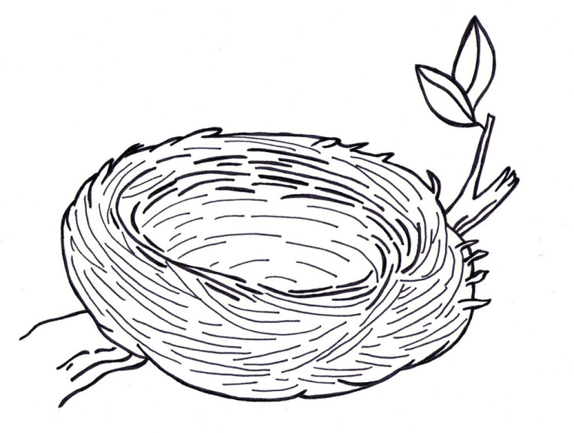

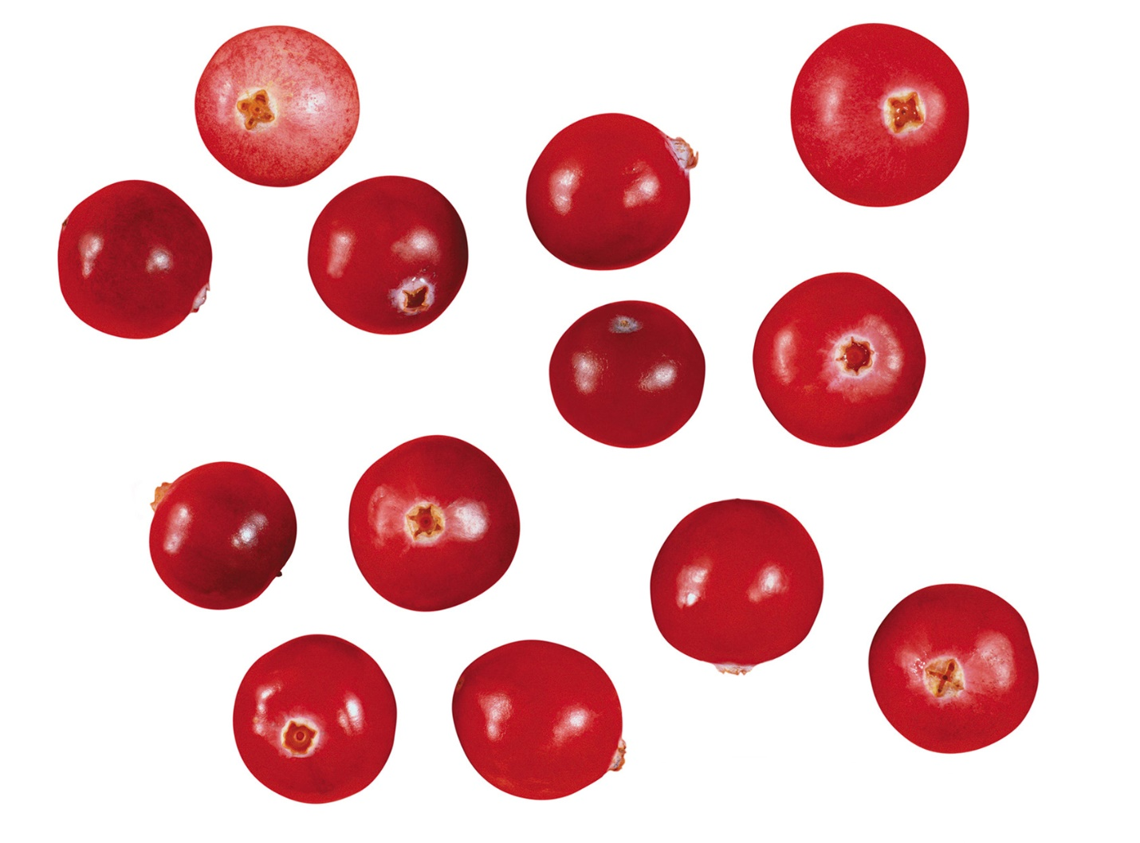

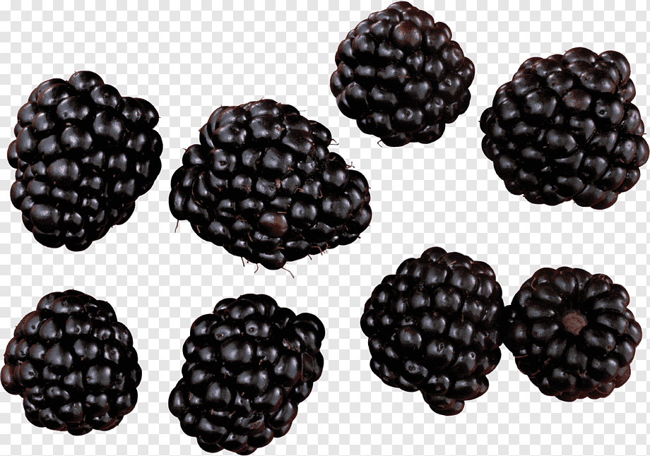

АЛЛЕЯ САДА - дорога с рядами деревьев, посаженными по обеим её сторонам.
ЗАЧУЯВ ДИЧЬ - распознать чутьём, почувствовать носом.
ДЕТИЩЕ - то же, что ребёнок (сын или дочка) (устар.).
БЛАГОГОВЕТЬ - относиться с глубочайшим почтением и восхищением.
КРАСТЬСЯ - проходить тайком, незаметно.
ГОЛОС ДИЧАЛ - стал диким.

